Devoir n°1

Exercice n°1

Une société spécialisée dans la fabrication et la vente de colles à haute adhérence souhaite informatiser le calcul des frais de port.

Lorsque la livraison concerne un colis encombrant et/ou lourd, elle fait appel à un transporteur national. Les règles appliquées pour le calcul des frais de port sont décrites ci-dessous :

Le forfait de base applicable à tout colis est de 50 euros.
Si le colis pèse plus de 60 Kg, un montant de 1 euro par kilo supplémentaire est ajouté.
Si le volume du colis est >= 1 m3, un montant de 20 euros est ajouté.
Si la distance du trajet de livraison dépasse 100 km, un montant de 0.5 euro par km supplémentaire est ajouté.

Exemple n°1

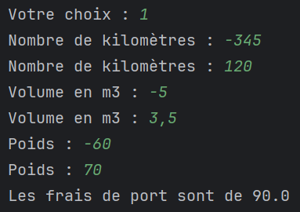
Exemple n°2

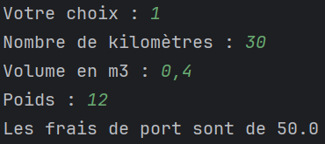

Exercice n°2

Un stade a coûté 150 millions d’euros.

La première année, le stade réalise une recette de 31 millions d’euros.

Chaque année qui passe, la recette est 20 % inférieure à celle de l’année précédente.

Ecrire le programme qui permet d’indiquer au bout de combien d’années le stade est bénéficiaire.

Exemple n°1

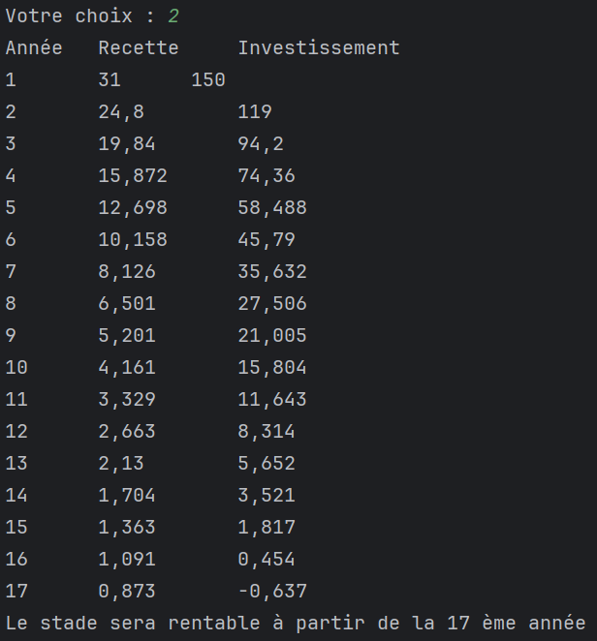

Exercice n°3

Ecrire le programme qui permet de simuler une machine à sous avec 3 nombres.

Les nombres choisis aléatoirement par l’ordinateur seront compris entre 1 et 5.

A chaque tirage on affichera les nombres tirés par l’ordinateur.

Au départ, l’utilisateur part avec un gain de 50 euros.

Il propose une mise qui ne pourra jamais dépasser ses gains et en fonction des résultats, on applique les 3 règles suivantes :

- Aucun numéro identique l’utilisateur perd sa mise
- 2 numéros identiques on multiplie sa mise par 2
- 3 numéros identiques on multiplie sa mise par 3

Le jeu s’arrête lorsque les gains sont à 0.

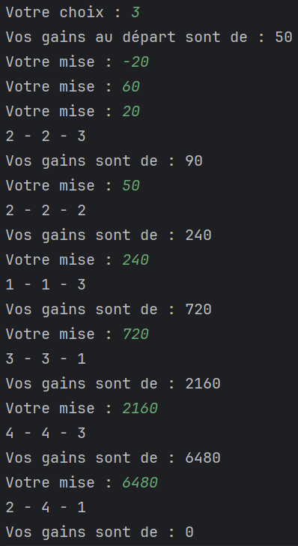

Exercice n°4

A partir d’un nombre de lignes choisi par l’utilisateur, on vous demande d’écrire le programme qui permet de dessiner un triangle comme présenté dans l’exemple ci-dessous.

Exemple n°1

